一. 绪论

二. 软件项目计划
1. 问题定义
问题定义是计划时期的第一个阶段, 其目的是要弄清用户需要计算机解决的问题根本所在
, 以及项目所需要的资源和经费. 按照老师的要求我们的主要任务是跟据Global Bike的生
产销售流程, 模拟此SAP系统中的SD模块进行系统分析与设计, 最终设计并实现出一个
"超小型类SAP系统SD模块"小系统. 跟据软件工程规范, 我们应该通过去相应的企业进行
调查, 包括调查工作流程, 并与工作人员进行讨论和沟通. 但是由于...原因, 我们没法进
行此过程, 但是我们可以通过实际操作Global Bike系统, 从而感受并提取出具体的工作
流程. 最后据此编写一个系统目标与范围的说明书如下:
企业不同工作人员,供应商,客户希望获得不同的信息, 为了可以以最快的速度提供信
息给他们, 并方便他们工作, 该系统模块应该包含:管理进货商品信息,销售商品信息,库存信息,项目费用,供应商信息, 优惠制定,温馨提示,库存报警等管理信息. 最后应该包含有系统的使用说明书.

2. 可行性分析
1) 技术可行性分析
在IT行业中从业的工作人员一般都要求掌握计算机技术, 具有一定的软硬件基础, 会使用
各管理软件, 熟悉IT产品. 所以在新系统投入使用时, 需要对员工进行少量的培训, 使其
对系统的功能和使用方法基本了解, 最终能够是使用该系统完成工作, 并提高工作效率.

2) 操作可行性分析
本系统采用基于Windows操作系统的SAP系统自带的标准屏幕,选择屏幕等图形用户界面,
该操作系统是大家熟悉的操作系统, 对于那些有一般的计算机知识的人员就可以轻松上手
. 而整个管理系统采用最友好的交互界面, 简介明了, 不需要对数据库进行深入的了解.
由于我们是在模拟现实的实际需要而开发的系统, 作为我们的课程设计课题. 因此在经济
可行性研究不给予考虑. 由此, 该系统的操作是可行的. 综合以上几个方面, 该系统具有
很高的开发可行性, 无论是从技术上还是操作上. 可行性分析是为了弄清所定义的项目是
不是可能实现和值得进行. 这样可以大大简化了系统分析和系统设计的过程. 减少风险.

三. 需求分析
1. 系统介绍
项目任务管理系统主要为了解决企业项目管理过程中的工作任务管理问题. 在项目管理过
程中, 每个参与项目的人员都要承担一定的工作任务, 而这些任务又是与项目关联的, 只
有这些任务都圆满完成后, 一个项目才算最终完成, 因此项目的任务管理过程是非常关键
的.

2. 系统目标
1) 规范,简化销售业务操作程序, 提升销售部门及其管理人员的业务处理能力, 促进企业
整体管理水平不断提高;
2) 信息集成高度化,获取快速化; 信息更加真实完整; 为操作人员提供强大的系统信息查
询核对功能; 为管理和决策提供更有针对性的管理分析性报表;
3) 以销售为源头, 建立更加成熟,健全的物流,资金流,信息流,单据流集成;
4) 使公司整体业务由传统的操作层,核算层向管理决策层,分析层方向转变.

3. 功能需求
对于企业来说, 一套项目管理体系主要包含项目的参与者和工作任务, 对工作任务的监督
是项目经理日常工作的一部分. 对于项目参与者, 则需要随时报告自己的任务进展情况,
并及时告知项目经理.
在工作任务上, 则还有不同优先级的控制, 每个工作任务的轻重缓急都有所不同, 对于特别紧迫的任务来说, 则要求负责的员工必须尽快完成.由于不同项目形成不同的项目小组, 因此项目任务管理过程中还要有员工任务分配的过程, 这样才能随时知道每个项目中的任务到底是谁来完成的, 以及完成的情况.为了满足企业,供应商,客户等工作任务分解和管理的基本需求, 系统的SD模块基本功能要
求如下:
1) 销售管理
2) 订单管理
3) 缺件管理
4) 替换管理
5) 发货管理
6) 对外接口
7) 报表
8) 运输管理

4. 业务流程分析
如图:
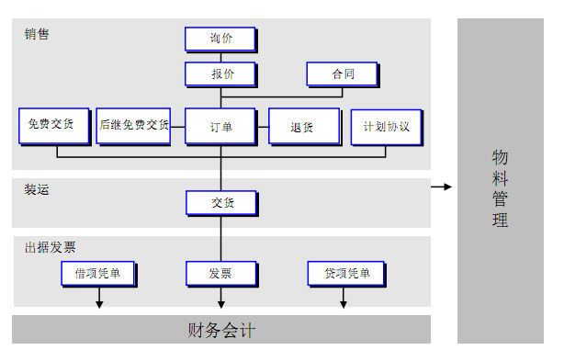

5. 数据流程图

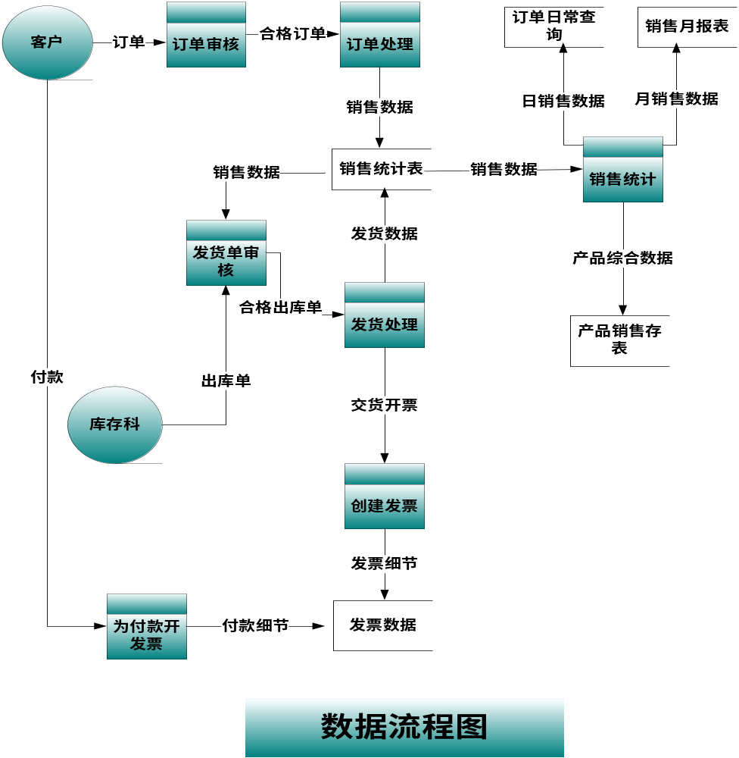

6. 数据字典

四. 系统设计
1. 系统概述:
为了满足需求中提出的对任务管理系统的基本要求, 并参考SAP系统SD模块的操作流程,在
系统设计上, 将主要实现以销售为核心对象的管理.

2. 总体结构设计
按照需求中提出的功能要求, 可以将软件系统分解为多个子系统, 同时, 根据每个子系统
的功能不同, 分别完成需求分析中的不同要求. 总体功能结构如图所示:

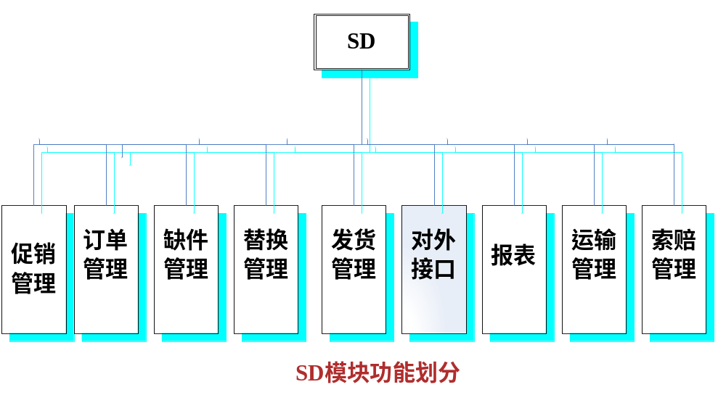

3. SD模块总体业务流程分析
SD模块的主要业务流程为销售流程, 销售流程从建立客户关系开始, 至开出销售发票终止:
其主要流程首先是售前活动, 该步骤在客户下订单之前发生, 客户在为下订单获取相应的
信息, 包括报价查询等; 然后是接收客户订单并处理, 其最终结果是产生销售订单; 然后
是货源决定, 其综合各方条件和特点从优选择货源(如工厂或第三方供货商等); 然后是出
货, 其包括运输方式的选择等; 然后是开具销售发票, 并为会计模块提供相关的信息; 最
后是接收客户付款并清账.
通过分析, 参考SAP系统的SD模块并加以创新画出的SD模块总体业务流程图如下:

